

WTUCloud开发者文档

移动端



2020-4-26

lenpucheng

lpc@hll520.cn

# 系统模块

## 启动欢迎

### 欢迎逻辑

1. 根据条件查询用户表
2. 若返回非空，跳转主页面
3. 否则跳转登录页面

## 登录页面

### 登录逻辑

1. 判断用户名是否空——否就返回
2. 判断密码空、格式——否就返回
3. 传入u、p做查询
4. 新建User=null
5. 将结果写入User
6. 判断user==null，等就返回，并提示
7. 写入登录时间、登录状态
8. 返回user到登录界面
9. 判断是否为空，空提示用户名密码错误
10. 根据UID查询本机数据库，看是否存在，存在则修改，不存在这添加
11. 跳转主界面

## 下线逻辑

1. 将表内的用户状态改为0
2. 清空联系人列表
3. 回调登录页面

## 注册页面

### 一、注册逻辑

1、判断用户名是否重复——不存在返回

2、判断邀请码是否填写——不填写就调过进入注册模式一

3、如果填写就判断邀请码是否存在——不存在就返回

存在就就进入注册模式二

### 二、新增方法

#### 1、根据用户名或UID查询用户 getUser()

* 1. 参数为用户名或者UID
  2. 用or链接
  3. 返回用户信息以及登录时间
  4. 返回值为USER，Time为内参

#### 2、查询邀请码是否存在 isInvite()

* 1. 参数是邀请码
  2. 使用左链接查询代码和名称
  3. 使用字符串数组存储，12为代码，34为名称，先o后M
  4. 返回为string[];

### 三、无邀请码注册情况do_reg_nocode

1. 向USER表中添加数据
2. 根据Uname查询USER的UID
3. 根据UID修改user_info的name和Email以及Gender
4. 返回ture

### 四、有邀请码情况do_reg_code

1. 根据邀请查询注册的OID以及MID，以及名称
2. 添加USER
3. 根据Uname反查UID
4. 修改user_info的信息
5. 向PEO表插入数据，同时修改info信息
6. 返回true

## 忘记密码/修改密码页面

### 修改逻辑

1. 输入用户名或者UID使用getUser()来查询用户，若空返回空，提示不存在，返回
2. 放出info并
3. 检验password是否符合标注
4. 使用updataUserPass()来更新密码

### 新建方法

#### 1、根据UID和key来更新密码 updataUserPass()

* 1. 更新语句，使用UID和passkey做Where条件
  2. 参数为新密码，UID，passkey
  3. 更新行数大于0返回true
  4. 返回flase

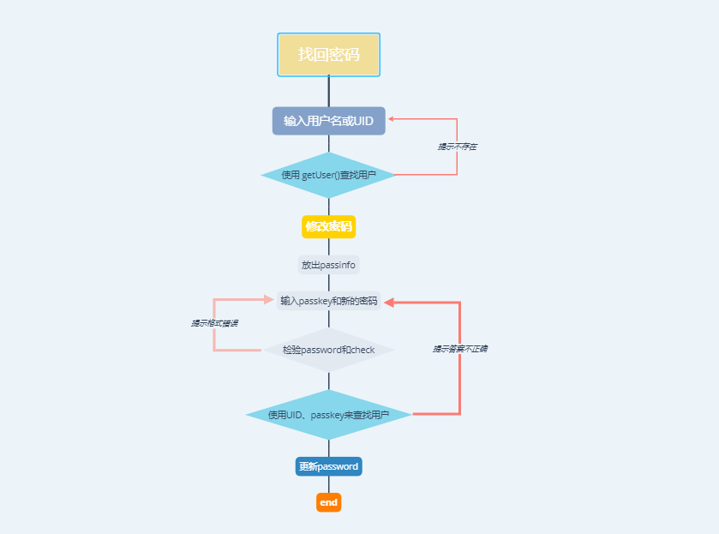

# 课表模块

## 显示逻辑

1. 根据UID从数据库获取全部课程，用LiveData<List<Course>>动态监听
2. 如果课程数小于两节弹窗提示“课程数过少，请导入”，点击就跳转导入
3. 遍历课表，取每一节课判断判断时间和星期，加入显示
4. 取时间，判断本周，非本周择+[非本周]，并涂灰，并置于底层
5. 准备5个颜色的选择器（带框）
6. 点击可以弹窗显示详情信息，并给 出删除、知道了、编辑选项

## 导入课程

1. 首先判断用户名和密码是否为空，为空返回并提示
2. 模拟登录，判断返回的状态码是否是302，否则返回，并关闭链接，将链接新实例化
3. 若成功，这将课程全部写入写入List，并清空数据库
4. 带上UID写入数据库，并回调

## 编辑课程

1. 每个课程都有唯一_id
2. 判断是否传入_id，否则改标题为添加课程
3. 是则将信息填入文本框
4. 判断是否为空，是就返回
5. 否则修改数据库，并回调

## 上传课程

1. 读取全部课程到List
2. 根据当前课程生成空课表：
   1. 每天为一行
   2. 每行分为am1、am2、pm1、pm2、nigth，填入字符串为 wmin-wmax
   3. 限制条件
      1. am1——上课节，am2——下课节
      2. pm1——上课节，am2——下课节
      3. night——上课节
   4. 写入到空List表
3. 获取UID
4. 删除空课表中所有该UID记录
5. 将List带ID写入空课表中